Oxidation av formaldehyd
Projekt 9
Handledare: Stig Larsson

_{Boiteknik 05}
xErik Sterner
Mikael Fredriksson hittar inte på listan
xKarin Berg
2005-12-13

Sammanfattning
Ett sätt att framställa myrsyra (HCOOH) är genom oxidation av formaldehyd (HCHO). Men HCHO ingår i två parallella reaktioner, den andra är en bireaktion i vilken sammanslagningen utav två HCHO bildar en HCOOCH₃. Dessa reaktioner betraktas här för att se hur de kan approximeras och hur en simulering av reaktionsförloppet; från givna startkoncentrationer till jämvikt kan se ut. Detta åskådliggörs genom en grafisk framställning av reaktionsförloppen där koncentrationerna av de fyra reaktionsdeltagarna beror på tiden.

Inledning
En avsikt med projektet var att undersöka de två olika reaktionerna hastighetskonstanterna för att avgöra om systemet av reaktioner kunde approximeras med ett enklare problem. Det andra målet var att undersöka hur koncentratinen av HCOOH beror av startkonsentrationen O₂ och vad det maximala utbytet av HCOOH är. Detta utfördes genom att simulera systemet av kopplade differentialekvationer i MATLAB och presentera resultatet grafiskt.

Teoretisk bakgrund
I framställning av myrsyra (HCOOH) ingår två parallella reaktioner.
Reaktionerna R1 och R2 är de aktuella reaktionerna.
(R1) $\text{HCHO}(g)+\frac{1}{2}O_{2}(g) \vec{k_{\text{11}}}\vec{k_{\text{12}}}\text{HCOOH}(g)$
(R2) $2\text{HCHO}(g) \vec{k_{\text{21}}}\vec{k_{\text{22}}}{\text{HCOOCH}}_{3}(g)$
De ekvationer som används vid beräkning av storleken på k₂₁ och k₂₂ inkluderar förhållanden mellan hastighetskonstanterna k₁(k₁₁), k₂ (k₁₂) och jämviktskonstanten K₁ och dess förhållande till reaktionens fria energi(ΔGº) uttryckt i entalpin (ΔHº),temperaturen (T) och entropin (ΔSº).

K=k₁/k₂

-R*T*lnK= ΔHº-T*ΔSº

För att modellera systemet av differentialekvationer används koncentrationerna och hastighetskonstanterna. Med dessa beräknas reaktionshastigheten r₁ (r11) som produkten av koncentrationerna (upphöjda till deras stökiometriska koefficient) multiplicerade med varandra och hastighetskonstanten k₁ (k₁₁).

Exprimentell metodik

Först beräknades bakåtreaktionerna k₁₂ och k₂₂ för att se hurvida de var försumbara eller inte vid reaktionstemperaturen. Hastighetskonstanter för framåtreaktionerna vid reaktionstemperaturen (300K) k₁₁ och k₂₁ var givna i uppgiften och det var även ΔH_{f} º och S_{m}º för HCHO, HCOOH och HCOOCH_{3.} (Se bilaga 1, (1))

Nästa steg var att simulera systemet i Matlab. Detta gjordes genom att sätta upp systemet av kopplade differentialekvationer. Med de givna matlabfilerna no2.m och no2test.m (se bilaga 3) som mall skapades egna programfiler (fo2 och fo2test). På samma sätt som i no2test används myode.m för att lösa begynnelsevillkorsproblemet med systemet av ODE:s (u'=f(t,u)) i uppgiften Resultaten har åskådliggjorts grafiskt genom att plotta koncentrationerna av de fyra reaktionsdeltagarna mot tiden. Begynnelsevillkoren till systemet var: [HCHO]_{o} = 1M och [O₂]_{o} = 0.5M.

Sista steget var att variera begynnelsevillkoret för O₂ koncentrationen i Matlab programmet och finna det maximala utbytet av HCOOH som funktion av [O₂]_{o} (se reslutat och bilaga 2). Begynnelsevillkoret av O₂ varierades mellan från 0 M till 1 M med steglängde 0,1 och koncentrationen av HCHO varierades därefter; enligt [HCHO]_{o} = 1 - [O₂]_{o}.

Resultat
Efter beräkning konstaterades att bakåtreaktanterna, k₁₂ och k_{22,} var försumbart små
(se bilaga 1).
Här nedan visas grafiskt hur koncentrationerna av de fyra reaktionsdeltagarna ändras med tiden då begynnelsevillkoren till systemet var: [HCHO]_{o} = 1M och [O₂]_{o} = 0.5M.
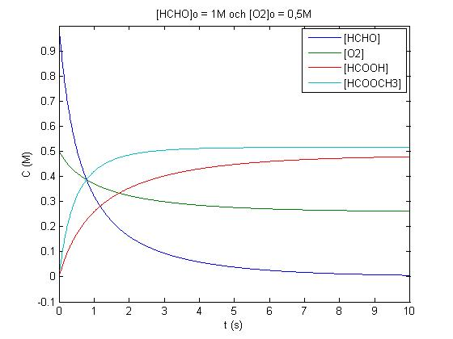
Tidsintervallet presenterat är t ∈[0,10] eftersom detta ansågs fördelaktigt för syftet av den grafiska presentationen av koncentrationernas förändring under reaktionsföloppet.
Grafen nedan visar det simulerade reaktionsförloppet uti vilket det maximala utbytet av HCOOH kunde utläsas (vald efter visuell jämförelse mellan de olika graferna).
Detta inträffade när startkoncentrationen av O₂ är 0,3 M (samtliga grafer för de olika koncentrationer på syre finns i bilaga 2).

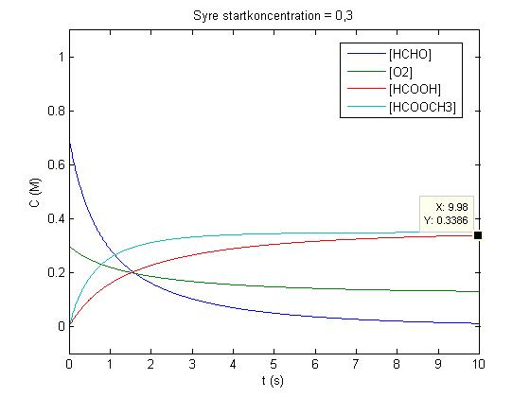
Detta är givetvis inte approximationen utav k₁₂ och k₂₂ som är den enda felkällan hos värdena på de olika koncentrationerna, även matlab, använda ekvationer och de valda algoritmerna, för beräkning utav dessa, har inbyggda begränsningnar som påverkar resultatet.

Avslutning
Bakåtreaktionerna är försumbara på grund av att de är väldigt mycket mindre än framåtreaktionerna och påverkan på systemet blir därför obetydlig.
Med hjälp av Matlabsimuleringen kan slutsatsen dras att maximala utbytet av myrsyra är störst vid ett begynnelsevärde på 0,3 M för syrekoncentrationen(då syrets koncentration endast får anta diskreta värden med 0,1 som steglängd).
När startkoncentrationen O₂ varierar mellan 0,4 M och 0,9 M är myrsyrakoncentrationen större än metylformiatkoncentrationen, detta kan vara bra att ha i åtanke eftersom metylformiat är en oönskad biprodukt.

Bilaga 1
(1)

Räkneexempel för (R1).

R=8,3147 J/mol
T=300 K
lnK=( T*ΔSº- ΔHº)/(R*T)

ΔSº= S_{m}^{oHCOOH} - S_{m}^{oHCHO} =248,70-218,95=29,75

ΔHº= ΔH_{f}^{oHCOOH} - ΔH_{f} ^{oHCHO} =(-347,6*10^3)-(-108,6*10^3)=-279*10^3

lnK=(300*29,75-(-279*10^3))/(300*8.3147)=115,928

K(R1)=e^lnK=1,348297*10^50

K=k1/k2 ger att k12, som motsvarar k2, är betydligt mindre än k11, som motsvarar k1, eftersom K=1,348297*10^50. Om K>1 betyder det att reaktionen går åt höger.
Alltså kan bakåtreaktionen bortse från.

Motsvarande beräkningar gjordes för (R2) och resultat var jämförbart.

ΔH_{f} ^{oHCHO}= -108.6 kJ mol⁻¹
S_{m}^{oHCHO}= 218.95 J K⁻¹ mol⁻¹

ΔH_{f}^{oHCOOH} = -387.6 kJ mol⁻¹
S_{m}^{oHCOOH} = 248.70 J K⁻¹ mol⁻¹

ΔH_{f}^{oHCOOCH}3 = -355.5 kJ mol⁻¹.
S_{m}^{oHCOOCH}3 = 260 J K⁻¹ mol⁻

Bilaga 2
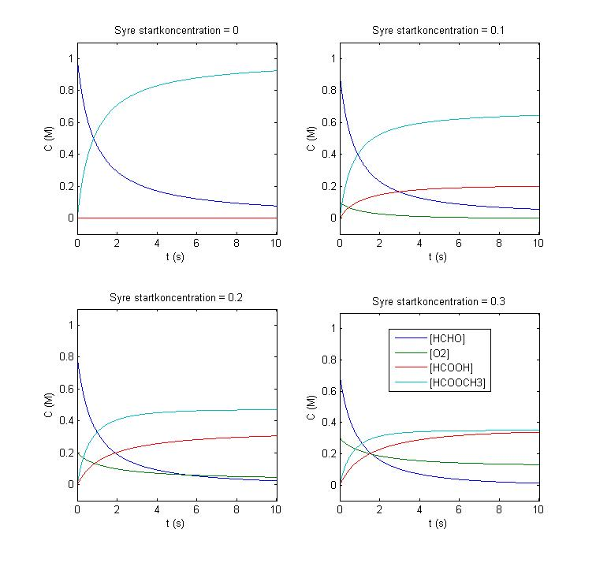

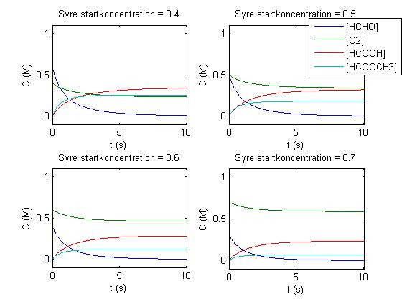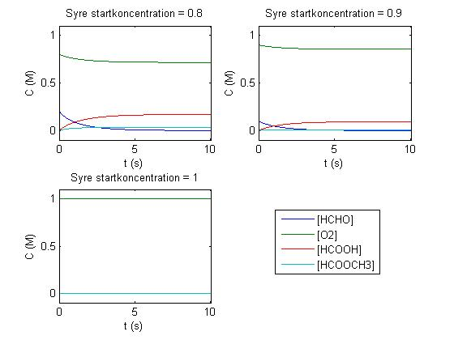

Bilaga M1
Matlabfil fo2.m:

function y=fo2(t,u)
% Oxidation av HCHO till HCOOH.
global k11 k12 k21 k22

%%u=([HCHO] [O2] [HCOOH] [HCOOCH3]) (bara kommentar)

% reaction rates
r11=k11*u(1)*u(2).^(1/2);
r12=0;
r21=k21*u(1)^2;
r22=0;

s1=0; s2=0; % source terms

y=zeros(size(u));

% rates of formation
y(1)=-r11-2*r21 +s1; % HCHO
y(2)=-.5*r11+s1; % O2
y(3)=r11; % HCOOH
y(4)=2*r21; % HCOOCH3

Bilaga M2
Matlabfil fo2test.m:

% Oxidation av HCHO till HCOOH
clear all
clf
global k11 k12 k21 k22

T=10; % stop time

% rate constants
k11=.7; % fast
k21=.6; % fast
k12=0; % slow
k22=0; % slow

% initial values
k=0;
for j=0:0.4:0.8
p=0;
k=k+1;
for i=j:0.1:0.3+j %i = syre konc
if i<1.1
p=p+1;
u0=[1-i;i; 0; 0];
[t,U]=myode('fo2', [0, T], u0, 0.01);
figure(k)
subplot(2,2,p)
plot(t,U)
hold on
title(['Syre startkoncentration = ',num2str(i)])
axis([0 t(length(t)) -0.1 1.1])
xlabel('t (s)')
ylabel('C (M)')
end
end
legend('[HCHO]', '[O2]', '[HCOOH]', '[HCOOCH3]',-1)
end

